Хмельницька Є.В., к.т.н.
Власова К.В., магістр
ВНЗ Укоопспілки «ПУЕТ», м. Полтава, Україна

ФОРМУВАННЯ РИНКУ ХАРЧОВИХ КОНЦЕНТРАТІВ
Харчові концентрати - особлива група харчових продуктів, що характеризується високою концентрацією сухих речовин і хорошим їх засвоєнням. Вони відрізняються швидкістю та простотою використання у зв'язку з особливою обробкою сировини та дозуванням її за заданими рецептурами. Харчові концентрати у процесі виготовлення звільнюються від значної кількості води, тому вони стійкі при зберіганні.
Виробництво харчових концентратів у розвинутих країнах світу з кожним роком зростає. В Україні найбільші підприємства по виробництву харчових концентратів розташовані у Дніпропетровську, Одесі та Колунданах (Тернопільська обл.). Невеликі харчові фабрики у різних областях України та деякі овочесушильні заводи виготовляють окремі групи харчових концентратів.
Разом з тим, асортимент харчових концентратів, що поступають на ринок України, значно розширився за рахунок різних груп продукції закордонного виробництва. Одним із найбільш серйозних конкурентів України з виробництва харчових концентратів є фірма "Кnог", яка входить до складу об'єднання "Best Food". Обсяги виробництва харчових концентратів наведено на рис.1.
Останнім часом в Україні досить швидких темпів розвитку набула харчово-концентратна галузь. Це пов'язано з багатьма аспектами життєдіяльності людини, перш за все - з дефіцитом часу, темпом життя сучасної людини, в якої не вистачає часу на приготування їжі. Особливої популярності набувають продукти швидкого приготування (fast food). Серед перших обідніх страв є два основні сегменти: традиційні та швидкого приготування. їх співвідношення на ринку збільшується в бік останніх. Перші варять 10-15 хв., останні - 3-5 хв.

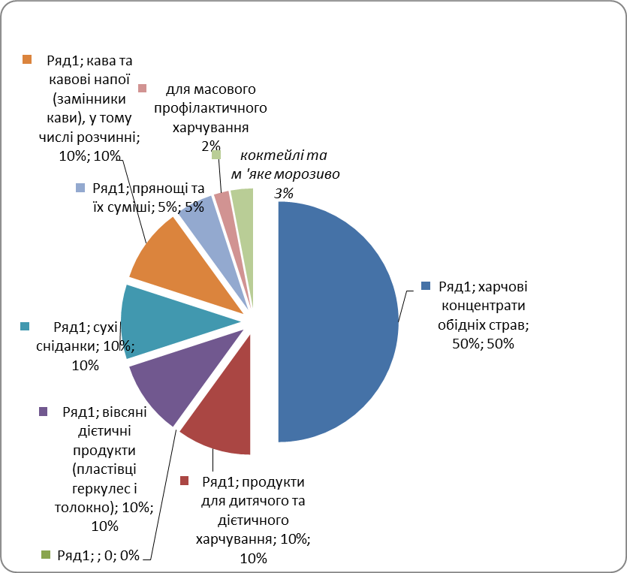

Рис.1Асортимент харчових концентратів представлених на ринку в 2011-2012 рр.

Серед найбільших виробників цієї продукції варто відзначити: Eurofood GD (ТМ, Gallina Blanca), Nestle S.A. (Maggi), Алексеєвський завод продтоварів (ТМ "Ласочка"), Одеса-харчокомбінат (ТМ "Тетя Соня"), Колиндянський завод харчоконцентратів, Unіlever (Knorr), Podvarca (Vegeta), Еко-техніка (ТМ "Еко"), Укрконди-терпромторг-1 (концерну Укрпромінвест, ТМ "Мрія"), Русский продукт. Основні продукти, що вони випускають: гороховий, курячий, харчо, грибні супи. Фарш, як правило, роблять з курятини, телятини, яловичини. Свинина використовується рідко і, як правило, додається в гороховий суп. Частина супів готують з грінками. У дефіциті - суп квасолевий - через дорожнечу сировини і способи підготовки. Українські компанії контролюють 3/4 виробництва супів.
До перших страв умовно відносять і бульйонні кубики по 10 г або в порошках. Вони не є самостійним продуктом харчування, а служать доповненням до страви - щось середнє між приправою і підсилювачем смаку (їх називають -"майже суп"). Останнім часом фірма "Техноком" випустила продукти: "Мівіна домашня", "Домашний обед".
Серед других страв швидкого приготування найбільш популярні локшина і картопляне пюре. Основний виробник - ТОВ "Техноком" (ТМ "Мівіна") - харківський виробник з в'єтнамськими коренями. Серед виробників: "Спритний кухар", "Пан картоплян", "Велика ложка", "Екотехніка" .
Для солодких третіх обідніх страв важливим є використання плодових напівфабрикатів, які готують за спеціальною технологією (суміш крохмалю та підготовленого яблучного пюре нагрівають у варильному апараті протягом 15-20 хв. до повної клейстеризації. Нагріта суміш надходить на вальцьову сушарку, в якій за товщини шару 0,2 мм протягом 10-20 с її висушують і подрібнюють. Такі треті обідні страви готуються моментально і відновлюються в теплій і холодній воді. Заслуговують на увагу нові продукти цього спрямування - молочні коктейлі та суміші для приготування вершкового крему. Для одержання таких страв у суміш додають молоко або вершки і збивають.
Ми швидкими темпами йдемо до Європи, і харчоконцентратна галузь не є винятком. Особливою популярністю останнім часом користуються сухі сніданки - мюслі. Однак на ринку є продукти як вітчизняного виробника, так і закордонні, рецептури яких взяті як механічні суміші різних видів пластівців з сухими фруктами, цукатами, горіхами тощо. На жаль, дуже часто виходить, що спосіб приготування, вказаний на етикетці в таких продуктах, не відповідає дійсності.
Отже ринок харчових концентратів представлений широким асортиментом товарів цієї групи. Ринок України насичений харчовими концентратами як закордонного так і вітчизняного виробництва причому левову долю представляють товари українських виробників та підприємств ближнього зарубіжжя.

